一、選擇題(一題2分)
（ ）1.一蝸桿與一60齒之蝸輪相嚙合，已知蝸桿之轉速為180 rpm，蝸輪之轉速為9 rpm，則蝸桿之螺線數為何？ (A)1 (B)2 (C)3 (D)4。
（ ）2.齒輪傳動中，兩輪的接觸是 (A)滾動 (B)滾動兼帶滑動 (C)推動 (D)滑動。
（ ）3.戟齒輪主要是用於 間之運動及動力傳遞。 (A)兩相交軸 (B)兩平行軸 (C)兩不相交亦不平行軸 (D)三相交軸。
（ ）4.若需要一組傳達不相交而互成直角且兩軸間有極高之轉速比，工作時發生噪音又小，則要用 (A)斜齒輪 (B)人字齒輪 (C)蝸桿與蝸輪 (D)螺旋齒輪。
（ ）5.下列何種齒輪傳動時有軸向推力產生？ (A)正齒輪 (B)斜齒輪 (C)螺旋齒輪 (D)蝸桿與蝸輪。
（ ）6.一齒輪之齒根與其相嚙合齒輪之齒頂，兩者之徑向長度差稱為 (A)工作高度 (B)齒腹 (C)背隙 (D)間隙。
（ ）7.兩相嚙合之正齒輪中兩者之作用弧 (A)不相等而小於周節 (B)不相等而大於周節 (C)相等而小於周節 (D)相等而大於周節。
（ ）8.擺線齒輪傳動時，其壓力角不時地變化，而當其接觸點恰等於節點時，其壓力角為 (A)30° (B)0° (C)14.5° (D)20°。
（ ）9.下列敘述何者正確？ (A)徑節愈大的齒輪，其齒形愈大 (B)徑節等於節圓直徑除以齒數 (C)周節等於齒數除以節圓直徑 (D)模數愈大的齒輪，其齒形愈大。
（ ）10.齒輪壓力角的定義是 (A)作用線與連心線夾角 (B)接觸線與連心線夾角 (C)作用線與節圓公切線夾角 (D)連心線與節圓公切線夾角。
（ ）11.若兩嚙合齒輪之齒冠為a，齒根為b，則下述何者錯誤？ (A)間隙為b－a (B)背隙為a－b (C)工作深度為2a (D)全齒深為a＋b
（ ）12.一般在設計齒輪時，接觸比宜 (A)等於1 (B)小於1 (C)1.4以上 (D)2以上。
（ ）13.兩齒輪嚙合時，其接觸點之公法線必通過 稱為齒輪基本定律。 (A)切點 (B)節點 (C)連心線外 (D)齒輪中心。
（ ）14.下列何者非消除漸開線齒輪干涉的方法？ (A)採用短齒制 (B)減少壓力角 (C)齒腹內凹 (D)增大中心距。
（ ）15.一齒輪模數為4，齒數20齒，壓力角20°，則基圓直徑為多少mm？(A)80sin20°(B)20cos20°(C)80cos20°(D)20sin25°。
（ ）16.擺線齒輪之齒形 (A)齒面為正擺線，齒腹為內擺線 (B)齒面為外擺線，齒腹為正擺線 (C)齒面為外擺線，齒腹為內擺線 (D)齒面為內擺線，齒腹為外擺線。
（ ）17.下列有關漸開線正齒輪與擺線正齒輪的敘述，何者正確？ (A)擺線齒輪無干涉現象 (B)漸開線齒輪容易潤滑，故輪齒間的磨耗較小 (C)當一對嚙合擺線正齒輪的接觸點與節點重合時，其壓力角為最大 (D)就互換性而言，擺線正齒輪的互換性比漸開線正齒輪高。
（ ）18.標準齒輪之齒厚等於其模數之 (A)倍 (B)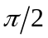倍 (C)1倍 (D)2倍。
（ ）19.在一輪系中，除首末兩輪之軸外，其他各軸只有一輪者，稱為 (A)單式輪系(B)複式輪系(C)回歸輪系 (D)周轉輪系。
（ ）20.惰輪的功用在於 (A)增加輪系值 (B)降低輪系值 (C)改變迴轉方向 (D)增加傳動馬力。
（ ）21.手錶秒針與分針之轉速比為 (A)12 (B)24 (C)60 (D)360。
（ ） 22.如圖所示之周轉輪系，齒輪A的齒數為80齒，若齒輪A的轉速為順時針方向60 rpm，齒輪B的轉速為逆時針210rpm，且旋轉臂C的轉速為逆時針方向30 rpm，則齒輪B的齒數為多少？(A)10 (B)20 (C)30 (D)40。
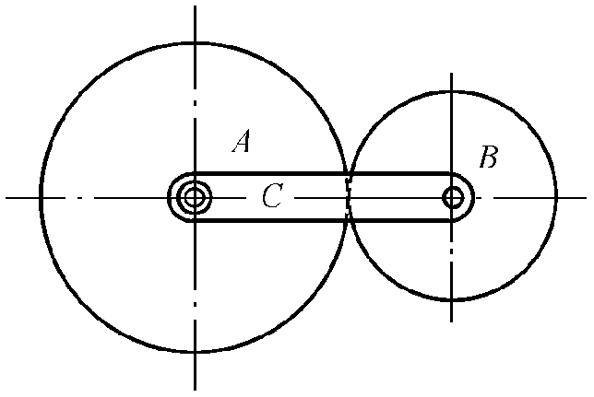
（ ） 23.如圖為一將動力由軸1傳至軸4之齒輪系，請問它是一(A)變換轉向機構 (B)變換轉速機構 (C)變換進給機構 (D)以上皆非。
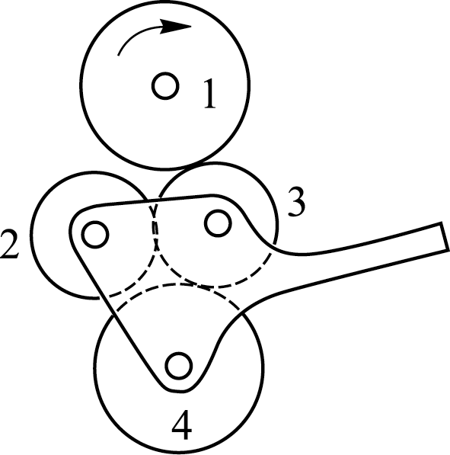
（ ） 24.如圖所示之輪系，若A軸順時針迴轉25 rpm，則B、C軸的轉速(rpm)分別為(A)N_{B}=50，N_{C}=250 (B)N_{B}=100，N_{C}=250 (C)N_{B}=25，N_{C}=250 (D)N_{B}=250，N_{C}=50。
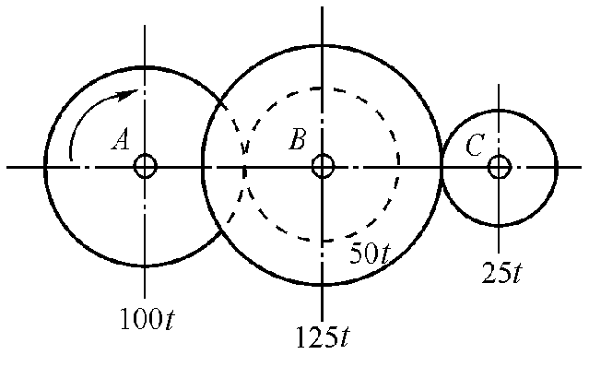
（ ）25.如圖之齒輪系，若A軸轉速50 rpm，則C軸轉速為若干？(A)200 rpm (B)300 rpm (C)100 rpm (D)250 rpm。
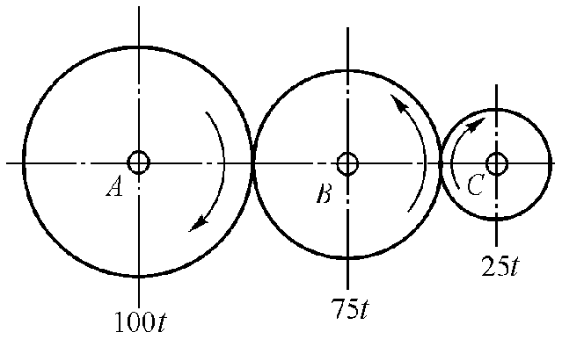
（ ）26.在複式輪系中，中間軸如為偶數時，則首輪與末輪的轉向(A)相同 (B)相反 (C)不一定 (D)無關。
（ ） 27.如圖之齒輪系，若A輪之轉速為逆時針60 rpm，則F輪轉速為？(A)18 rpm(順時針) (B)18 rpm(逆時針) (C)9 rpm(順時針) (D)9 rpm(逆時針)。
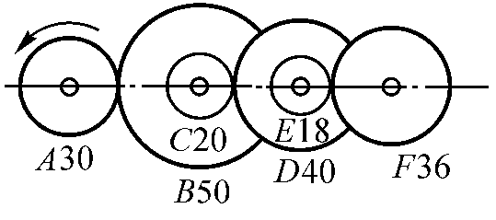
（ ）28.三級滑車為下列何種輪系之應用？ (A)回歸輪系 (B)周轉輪系 (C)單式輪系 (D)複式輪系。
（ ）29.太陽行星輪系裝置中，活塞每往復一次，曲柄軸迴轉 (A)1次 (B)2次 (C)3次 (D)4次。
（ ）30.下列何者為斜齒輪周轉輪系之應用？ (A)變速機構 (B)車床自動進刀機構 (C)汽車之差速裝置 (D)離合器。

二、計算題(一題6分)

1.A、B兩外接齒輪，模數為6，兩軸相距30 cm，若A輪齒數為40，且轉速為300 rpm，試求B輪之轉速為若干？

2.某正齒輪之齒數為20，節圓直徑為80 mm，試求該齒輪之周節與模數各為若干？

3.如圖所示之起重機輪系，曲柄長R=15 cm，捲筒直徑D=12 cm，若不計摩擦損失，則施力50 N，可吊起重物若干N？
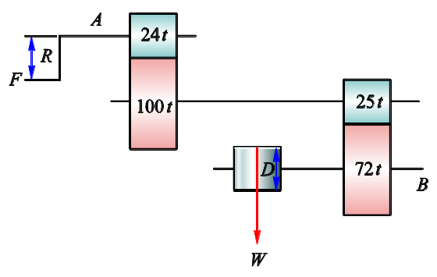

4.如圖所示之周轉輪系，A為旋臂，B、C、D、E之齒數分別為80、40、100、25齒，B輪軸為固定，若B輪之轉速為順時針8 rpm，D輪之轉速為反時針10 rpm，試求E輪之轉速？
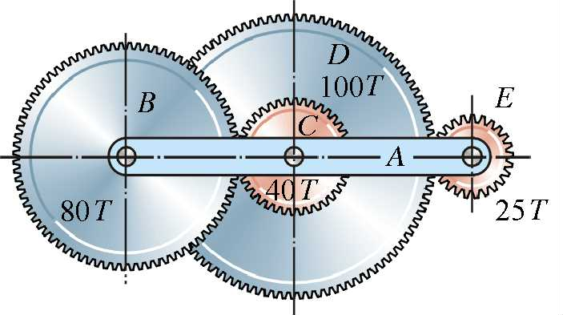

5.如圖所示之組合輪系，A為主動輪，D為從動輪，設A、B輪之齒數分別為120與50，C、D輪之直徑分別為250 mm與100 mm，若輪轉速為反時針200 rpm，試求輪系值及D輪轉速為何？
